

**中四·心语**

• **DAILY LIFEmmexport1594010006013**



↓↓↓

**/2025/3/25**

我们的主题——《你快乐，我快乐》

mmexport1594010011544

** 01 来园情况 **

1.**来园人数**：今日是周二 ，有三位幼儿请假未来幼儿园，张竹青（发烧）、刘郑勋（咳嗽），今日共有22位幼儿来园。

2.**来园情绪：**来园的小朋友们能自己带好物品来园，情绪良好。

3.**来园情况：**班级95％都能认识自己的姓，并且能主动签到。

**重点观察记录**

|  |  |  |  |  |  |
| --- | --- | --- | --- | --- | --- |
| **序号** | **姓名** | **主动签到（⭐主动签到△需要提醒）** | **序号** | **姓名** | **主动签到（⭐主动签到△需要提醒）** |
| **1** | **张梓祎** | **△需要提醒** | **14** | **徐燃** | **△需要提醒** |
| **2** | **丁秋铭** | **⭐** | **15** | **郭静悠** | **⭐** |
| **3** | **吴燚** | **⭐** | **16** | **夏一心** | **请假** |
| **4** | **梁佳硕** | **⭐** | **17** | **殷颂惜** | **⭐** |
| **5** | **金文哲** | **⭐** | **18** | **顾语汐** | **⭐** |
| **6** | **刘郑勋** | **请假** | **19** | **卢兰熙** | **⭐** |
| **7** | **张铭昊** | **⭐** | **20** | **易筱曦** | **⭐** |
| **8** | **熊梓轩** | **⭐** | **21** | **王婉苏** | **⭐** |
| **9** | **程诺** | **⭐** | **22** | **徐旻玥** | **⭐** |
| **10** | **孙思淼** | **⭐** | **23** | **汪雪婷** | **⭐** |
| **11** | **官同羽** | **⭐** | **24** | **张竹青** | **请假** |
| **12** | **褚浩宸** | **⭐** | **25** | **蔡娅宁** | **⭐** |
| **13** | **赵奕承** | **⭐** |  |  |  |

mmexport1590938236088 02游园活动mmexport1590938236088

春天，一个赋予生命希望，生机勃勃的活力季节。孩子们期盼着一场春天的聚会。今年我们的春日游园会的主题活动就是与春天撞个满怀，结合春耕节一起开展。

孩子们在这里玩着各种各样与春天相关的游戏，做香皂、植物拓印、护手霜、簪花、品尝各种各样的美食，还有数不清的趣味游戏.⋯应有尽有。有的宝贝还为了这次的活动换上了汉服，这样的装扮让宝贝们更加融入节日的氛围了。

希望每一位孩子，就算隐没人海，也能保持一份热爱。那份在幼儿园里，看到彩虹会欢呼，看到蝴蝶会起舞，看到美食会大笑，看到游云会悸动，看到万物都会眼里有光的热爱！

|  |  |  |
| --- | --- | --- |
| D:/桌面/50e0d6b872e135b593c3a0b588901c7e.JPG50e0d6b872e135b593c3a0b588901c7e | D:/桌面/9266743ce5c4b001d72a3ff47d2bc14b.JPG9266743ce5c4b001d72a3ff47d2bc14b | D:/桌面/IMG_5507.JPGIMG_5507 |
|  |  |  |
| D:/桌面/bd2610cde663b70961ab38148bf3b2d8.JPGbd2610cde663b70961ab38148bf3b2d8 | D:/桌面/IMG_5484.JPGIMG_5484 | D:/桌面/IMG_5508.JPGIMG_5508 |
|  |  |  |

mmexport1590938236088 03生活活动mmexport1590938236088

1.午餐/点心情况

今天大部分幼儿今天吃饭的速度还是比较快的，20分钟之后91％的幼儿都已经吃完了。

幼儿经过上学期的家园配合，在幼儿园已经都能尝试用筷子进餐了。前期经过教师的沟通和引导，幼儿也能尝试自己收拾好桌面。保持桌面整洁。(梁、祎、刘注意一下桌面整洁) 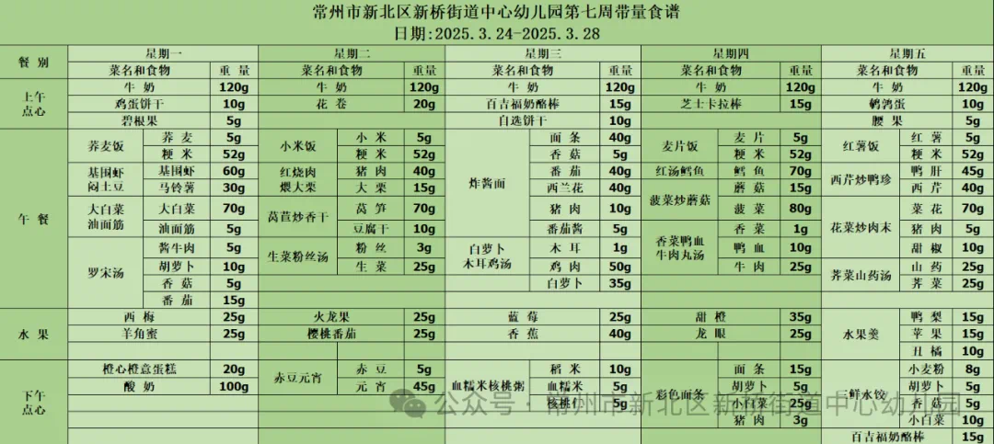

2.午睡情况

1.今天所有的幼儿能够在1:00前入睡。部分幼儿的睡姿需要提醒趴着睡、被子盖到了鼻子（熊、官、殷、孙）。有的孩子出汗比较多，在巡视过程中还需要给孩子适当增减被子。在脱衣服之前还是要关注幼儿的穿脱衣，提醒幼儿尽量穿一件衣服睡觉。

2.个别幼儿比较难入睡，需要教师多多关注。

** 05温馨提示 **

★**1.孩子来园时，尽量给孩子穿宽松的衣服、鞋子，并检查自己的孩子是否携带危险物品如：如扣子、刀子、小球等，以确保孩子的安全。**

**★2.天气渐冷，所有幼儿都穿着外套来园。家长在家可以告知幼儿，运动的时候如有出汗可以及时脱衣。**

**★3.最近的天气早晚温差比较大，可以多给幼儿喝水，预防感冒。如果幼儿有何不适，要及时与教师联系，以免交叉感染。**

**谢谢大家的支持与配合！**

**—END—**

在一起的点滴都值得记录

**mmexport1591077507835**